Муниципальное бюджетное общеобразовательное учреждение "Большетиганская основная общеобразовательная школа имени Абдуллы Баттала" Алексеевского муниципального района Республики Татарстан

Перспектива
Математика
3 класс

Урок
по развитию функциональной грамотности школьников
«Математика в жизни человека»

Составила: Шамсутдинова Роза Мансуровна
учитель начальных классов
МАОУ «Большетиганская ООШ имени Абдуллы Баттала»
первая квалификационная категория

2024

Класс | 3 класс
Предмет | Математика с элементами финансовой грамотности
Тема урока | Математика в жизни человека
Цель урока | формирование математической грамотности посредством решения учебно-практических задач
Задачи урока | 1.Создать условия для формирования у учащихся:  - умения осознанно использовать полученные в ходе обучения знания для решения учебно-практических (жизненных) задач,  - умения работать в парах,  - умения формулировать собственную точку зрения и излагать ее в устной форме.  2. Развивать активность и самостоятельность учащихся путем вовлечения их в поисковую и познавательную деятельность.
Планируемые результаты | Личностные: формировать внимательность и аккуратность при выполнении вычислений; развивать навыки самоконтроля, самоанализа, умение работать в коллективе.  Познавательные: создавать условия для формирования умения осознанно использовать полученные в ходе обучения знания для решения учебно-практических (жизненных) задач,  умение ориентироваться в системе знаний, добывать новые знания, находить ответы на вопросы, используя учебник, свой жизненный опыт и информацию, полученную на уроках математики. Формировать умение ставить и решать проблемы, развивать умение строить речевое высказывание;  Регулятивные: формировать умения определять и ставить цели с помощью учителя, проговаривать последовательность действий при решении задач и выполнении заданий. Планировать свое действие в соответствии с поставленной задачей, вносить необходимые коррективы в действие после его завершения на основе его оценки и учета характера сделанных ошибок, высказывать свое предложение.  Предметные: повышать интерес к изучению математики, показать значение математики в различных сферах человеческой деятельности.
Тип урока | Урок комплексного применения знаний и умений
Форма (вид) урока | Метапредметный урок математики + финансовая грамотность
Образовательные технологии | Технология развития критического мышления, здоровьесберегающие, игровые
Перечень методик | Работа в парах, проблемно-диалогический метод, метод мини – исследования, словесно-иллюстративный метод, дидактическая игра, рефлексия
Оборудование | Компьютер, проектор, рабочий лист для индивидуальной работы, набор«Деньги»

I. Организационный этап.
- Здравствуйте, ребята! Начинаем урок
-Посмотрите на слайд. Что изображено на картинках?
-Как взаимосвязаны данные изображения? (Математика, магазин, калькулятор, продукты). -Без математики не возможно в жизни
Без математики, друзья,
Прожить на свете нам нельзя
Без нее ты пропадешь.
И хлеба не купишь,
Рубля не сочтешь,
Что сколько стоит - не узнаешь,
А, узнав, не разберешь!

II.Постановка цели и задач урока.
-Определите тему урока (Решение жизненных задач)
-Как вы понимаете термин «Математика в жизни человека»?
-Поставьте цель урока
- Да, сегодня мы будем учиться применять полученные знания и умения на уроках, для решения жизненных задач.

-Желаю вам удачи,
И успешности в придачу.

Ш.Закрепление знаний в знакомых ситуациях.
-Вместе с нами выполнять задания будут ученик 3 класса Миша, его сестра Таня, мама, папа
-На мобильный телефон мамы поступило СМС сообщение от бабушки и дедушки:
Дорогие мои! Мы очень соскучились, едем в гости. Выезжаем в субботу, отправление автобуса в 10.00. До встречи!
-Представьте ситуацию и составьте план действий.
1.Встретить бабушку.
2.Приготовить праздничный обед.
Работаем по плану.
1. Встреча бабушки и дедушки. Задача №1.
-Прочитайте задачу.
Каких данных бабушка не сообщила, но мы их можем узнать?
Определите время прибытия 10ч+3ч=13ч
-Сегодня четверг. Время на подготовку к встрече у нас есть? Да.
2. Составляем меню для праздничного обеда - Меню должно быть вкусным, полезным, легким в приготовлении.
Предположения детей.
1.Салат.
2. Горячее блюдо.
3.Десерт.
4.Напиток.
IV.Творческое применение и добывание знаний в новых ситуациях.
1.Поход в магазин за продуктами.
Мама отправляет Мишу с сестрой в магазин за продуктами. Дает 500 рублей. Дает карты для скидок и оплаты, если денег не хватит
Задача №2.
Прочитайте список продуктов, которые необходимо купить.
(Мама просит купить: буханку черного хлеба, батон, пакет молока, пачку чая, упаковку сосисок, пакет сахара).
-Какой возникает вопрос? ( Хватит ли денег? Сколько средств потратят на покупку?)
-С какими величинами будем работать? Прием «Корзина понятий» по теме «Цена. Количество. Стоимость»
-Составляем план действий по данной проблеме.
Ваши действия? Предложения детей.
1.Изучить прейскурант цен по таблице.
2.Определить, в каком магазине выгоднее сделать покупку?
Выполните данную работу в парах.
Работа по таблице
Сделайте вывод: выгоднее сделать покупку в магазине «Пятерочка».
Выполните расчет стоимости покупки и определите, хватит ли денег.

Прейскурант цен на продукты в магазинах города.
№ | Продукты | «Пятерочка» | «Магнит» |  | «Алан»
1 | Батон | 30 | 32 |  | 33
2 | Буханка черного хлеба | 35 |  | 40 | 34
3 | Молоко (1 пакет) | 55 | 60 |  | 58
4 | Пряники (1 упаковка) | 75 | 70 |  | 70
5 | Чай (1 пачка) | 46 | 43 |  | 45
6 | Сосиски ( 1 упаковка) | 210 | 230 |  | 220
7 | Сахар (1 пакет) | 55 | 58 |  | 56
8 | Кефир (1 пакет) | 45 | 48 |  | 45
 | ВСЕГО: | 431 | 463 |  | 446

Выполняют решение задачи, записывают ответ, делают вывод.
Ответ: 431 рублей.
Вывод: денег хватит, можно идти.

Задание «Карты .
У детей есть карты разных магазинов
-Какой картой воспользуемся для получения скидки?
Выберите номер карты на слайде. (Карта «Пятерочка»).
-Ситуация: Наличных денег не хватает. Ваши предложения?
Воспользуемся картой «Мир» Сбербанка России
Для нее нужен Пин-код.
Расшифруйте Пин-код по таблице. Решите примеры.
Проверка
Оцените свои действия.
1 цифра | Частное чисел 42 и 7 | 6
2 цифра | Произведение чисел 45 и 0 | 0
3 цифра | Во сколько раз 24 больше 8? | 3
4 цифра | На сколько 75 меньше 80? | 5

ФИЗМИНУТКА

2.Приготовление праздничного угощения.
а) Приготовление салата «Зимний».
-Приступаем к приготовлению праздничного угощения.
Миша и Таня решили сами приготовить салат для гостей. Это будет салат «Зимний»
В библиотеке Миша нашел интересную статью о происхождении этого блюда.
Возьмите карточку с текстом. Прочитайте.
Решение задачи №3
Для салата «Зимний» очень важны пропорции.
-Рассчитайте стоимость 6 порций салата по таблице

Пропорции для салата «Зимний»
Продукты | Количество на 3 порции | Количество на  6 порций | Цена | Стоимость
Курица отварная | 100 г | 200 г | 18р. 100 г | 36
Морковь | 1 штука | 2 штуки | 6р. 1шт. | 12
Лук репчатый | 1 штука | 2 штуки | 3 р . 1шт. | 6
Огурцы маринованные | 1 штука | 2 штуки | 5 р. 1шт. | 10
Яблоки | ½ штуки | 1 штука | 6 р. 1шт. | 6
Яйца | 2 штуки | 4 штуки | 7 р. 1шт. | 28
Зелёный горошек | 50 г | 100 грамм | 60 р. 100 г | 60
Картофель | 3 штуки | 6 штук | 30 р. 1кг | 30
Майонез | 50 г | 100 грамм | 40 р.100 г | 40
 |  |  | Всего: | 228

-Посмотрите стоимость салата по таблице(раньше и сейчас).
Сделайте вывод.
Задача №4. Готовим горячее блюдо.
Это будет картофельное пюре. Работа по слайду
-Сколько нужно было всего купить картофеля, чтобы приготовить из него пюре на 6 порций и салата «Зимний салат»? (6 + 6 = 12 штук )
- Что добавляли к картофелю при дворе царя Петра Первого?
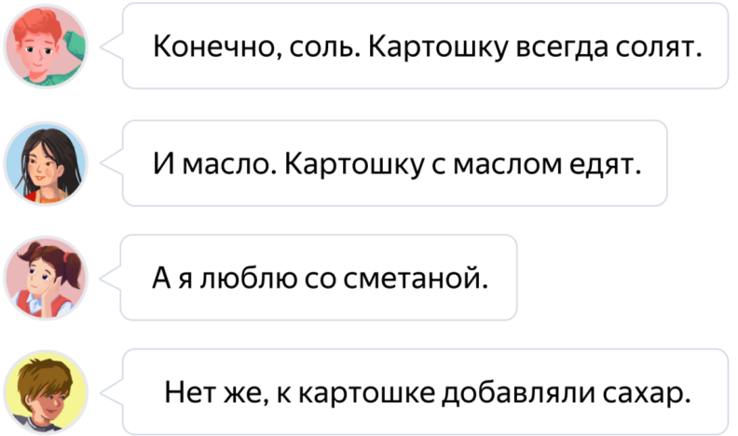
Когда русский царь Петр Первый был в Голландии, он заинтересовался необычными «земляными яблоками» и отправил их целый мешок для посадки в Россию. С той поры картофель стали подавать на банкетах при царском дворе. Вместо соли на блюдо с картофелем клали сахар, а сами клубни считали редким лакомством- вроде заморского пирожного.
в) Готовим десерт.
Решение задачи №5. Самостоятельная работа
--Мама предложила 2 варианта: купить пирожные в магазине или испечь самим.
Пирожное в магазине «Надежда» стоит 80рублей. Если приготовить дома, то на изготовление 10 штук потребуется сумма 500 рублей.
- Выгодно ли испечь пирожные дома? На сколько рублей домашнее пирожное стоит дороже или дешевле пирожного из магазина?
Решите задачу самостоятельно.
- 500:10=50 (р.) – стоит 1 домашнее пирожное.
- 80-50= 30 (р.) – дешевле 1 домашнее пирожное.
Ответ: выгоднее испечь пирожные дома.

Задача №6 Готовим витаминный напиток из ягод и фруктов.
- Узнайте стоимость каждого фрукта по картинке.
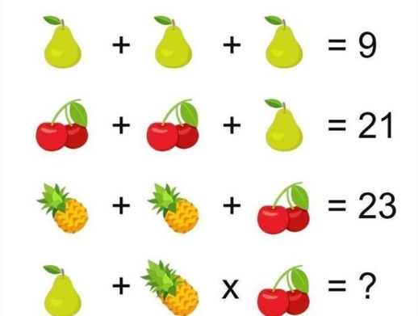
Проверка. Оцените свои успехи.
VI. Итог урока. Рефлексия.
Опрос учащихся.
- Справились мы с решением «жизненных задач»?
- Что нам помогало решать «жизненные задачи»?
- Какой вывод сделаем?
Вывод: Полученные знания и умения в школе необходимы для жизни.

- Продолжите ту фразу, которой вы бы хотели закончить наш урок.
Было интересно…………..
Было трудно……………
Могу похвалить себя за то, что…………
Могу похвалить одноклассников за то, что…….
Мне показалось важным……

Учитель оценивает учеников.

Спасибо за урок!

Рабочий лист к уроку «Математика в жизни человека»

______________________________________
_______________________________________________________
Задача №1. 1)_____________________________________________
Ответ: ___________________________________________________
Задача №2.
Список продуктов: 1 буханку черного хлеба, 1 батон,1 пакет молока, пачку чая, упаковку сосисок, пакет сахара.
Прейскурант цен на продукты в магазинах города.
№ | Продукты | «Пятерочка» | «Магнит» | «Алан»
1 | Батон | 30 | 32 | 33
2 | Буханка черного хлеба | 35 | 40 | 34
3 | Молоко (1 пакет) | 55 | 60 | 58
4 | Пряники(1 упаковка) | 75 | 70 | 70
5 | Чай( 1 пачка) | 46 | 43 | 45
6 | Сосиски( 1 упаковка) | 210 | 230 | 220
7 | Сахар (1 пакет) | 54 | 55 | 56
8 | Кефир (1 пакет) | 45 | 48 | 45

Решение:1. «Пятерочка»________________________________________________________
2. «Магнит» ___________________________________________________________________
3. «Алан» ____________________________________________________________________
Ответ: ___________________________________________________________
Вывод: денег хватит, денег не хватит.

Расшифруйте Пин-код по таблице.
1 цифра | Частное чисел 42 и 7
2 цифра | Произведение чисел 45 и 0
3 цифра | Во сколько раз 24 больше 8?
4 цифра | На сколько 75 меньше 80?

Задача №3.Салат «Зимний» Рассчитайте стоимость 6 порций салата по таблице.
Пропорции для салата «Зимний»
Продукты | Количество на 3 порции | Количество на  6 порций | Цена | Стоимость 6 порций
Курица отварная | 100 г |  | 18р. 100 г
Морковь | 1 штука |  | 6р. 1шт.
Лук репчатый | 1 штука |  | 3 р . 1шт.
Огурцы маринованные | 1 штука |  | 5 р. 1шт.
Яблоки | ½ штуки |  | 6 р. 1шт.
Яйца | 2 штуки |  | 7 р. 1шт.
Зелёный горошек | 50 г |  | 60 р. 100 г
Картофель | 3 штуки |  | 30 р. 1кг
Майонез | 50 г |  | 40 р. 100 г
 |  |  | Всего:

Задача 4. Горячее блюдо.
Решение: ________________________________________________________
Ответ: __________________________________________________________

Задача №5.
Пирожное в магазине Надежда» стоит 80рублей. Если приготовить дома, то на изготовление 10 штук потребуется сумма 500 рублей. Выгодно ли испечь пирожные дома? На сколько рублей домашнее пирожное стоит дороже или дешевле пирожного из магазина?
1)_________________________________________________________
2)___________________________________________________________
Ответ: ______________________________________________________

Задача 6. Узнайте стоимость каждого фрукта по картинке.

Решение:1)_______________________________________________________________
2) _______________________________________________________________________
3) _______________________________________________________________________
Ответ:___________________________________________________________________

Подведем итоги:
-Было интересно
-Было трудно
-Я узнал много полезного
-Я оцениваю свою работу на уроке на

